МНОГОФУНКЦИОНАЛЬНАЯ

ТРУБОГИБОЧНАЯ МАШИНА

**ERB-76B** (HHW-76B)

**ERB-G76** (HHW-G76)



# ИНСТРУКЦИЯ ПО ЭКСПЛУАТАЦИИ

1. **Назначение изделия**

Данное изделие применяется для изготовления декоративных конструкций, в сельском хозяйстве и других отраслях промышленности, данная машина в основном используется для сгибания труб из нержавеющей стали и других металлических тонкостенных круглых труб, квадратных труб и прямоугольных труб. Машина позволяет сгибать трубы на любой угол по мере необходимости без нагрева или наполнения песком. Трубы, сгибаемые данной машиной, имеет множество преимуществ, таких как плавный изгиб, равномерность, четкость и малый прогиб.

Благодаря разумной конструкции, простоте эксплуатации, удобным функциям, длительному сроку службы, универсальности и использованию множества форм, это машина может выполнять разные задачи. Машина позволяет сгибать трубы длиной до 6 метров и диаметром 25 мм или ниже за один раз, а также постепенно поворачивать окружность, формируя спираль.

1. **ОБЩИЕ ПОЛОЖЕНИЯ**

**Тип станка – электромеханический**, основное движение передаётся от электродвигателя расположенного в корпусе станка, через блок цепных передач, на два нижних приводных вала со сменными роликами. Что позволяет прокатывать/перемещать заготовку в обоих направлениях - благодаря такой конструкции многократно повышается производительность работы, а также даёт возможность монтажнику прикладывать меньше усилий по сравнению с ручными станками при гибки стальных труб, и затрачивать на гибку гораздо меньше времени. Второе движение – это движение механического продавливающего верхнего ролика, который постепенно деформирует заготовку в точке соприкосновения с заготовкой.

1. **ИНСТРУКЦИИ ПО ТЕХНИКЕ БЕЗОПАСНОСТИ**
2. **Обеспечивайте чистоту на месте проведения работ**. Наличие посторонних предметов на месте проведения работ может представлять опасность.
3. **Обеспечивайте соответствие места проведения работ предъявляемым требованиям.** Не допускается эксплуатация станка или электроинструмента в сырых помещениях или помещениях с повышенным уровнем влажности. Не допускайте попадания на станок дождя. Обеспечивайте должное освещение места проведения работ. Не допускается эксплуатация электрооборудования в помещениях, в которых осуществляется хранение горючих газов или жидкостей.
4. **Не допускайте присутствия детей на месте размещения станка.** Не допускайте детей на место проведения работ. Не допускайте эксплуатации оборудования, инструментов или проводов детьми.
5. **Обеспечивайте должное хранение оборудования.** В том случае если оборудование не эксплуатируется, необходимо разместить оборудование в сухом помещении во избежание появления коррозии деталей оборудования. Обязательно закрывайте помещение для хранения оборудования и не допускайте в него детей.
6. **Не прилагайте чрезмерного усилия при эксплуатации оборудования.** Скорость выполнения работ оборудованием, определенная спецификациями, обеспечивает максимальное качество и безопасность при эксплуатации. Не допускается использование навесного оборудования, не соответствующего требованиям, для повышения мощности функционирования оборудования.
7. **Используйте подходящее оборудование для проведения определенных работ.** Не пытайтесь использовать инструмент или навесное оборудование малой мощности для выполнения работ, для которых предназначено промышленное оборудование большей мощности. Не используйте инструмент в целях, для которых он не предназначен.
8. **Носите должную одежду.** Не одевайте свободную одежду или ювелирные украшения, которые могут попасть в движущиеся части. При выполнении работ рекомендуется носить одежду и ботинки специального покроя, обеспечивающие защиту, не проводящие электрический ток, а также нескользящую обувь. При необходимости носите сетку для волос.
9. **Используйте средства защиты глаз и ушей.** Обязательно носите защитные очки в соответствии с применимыми Стандартами ISO. При выполнении опиловки металлических или деревянных деталей пользователь должен носить маску, обеспечивающую защиту всей поверхности лица. Одевайте пылезащитную маску или респиратор в соответствии с применимыми Стандартами ISO при выполнении с работ с образованием металлической или химической взвеси.
10. **Не нагибайтесь над работающим станком.** При выполнении работ пользователь должен становиться в устойчивом положении. Не нагибайтесь над работающим станком или сбоку работающего станка.
11. **Обеспечивайте должный уход за оборудованием.** Обеспечивайте чистоту и должную заточку деталей для достижения максимальных параметров функционирования и эксплуатационной безопасности. Следуйте инструкциям по выполнению работ по смазке или замене дополнительного оборудования. Обеспечивайте чистоту, сухость и отсутствие смазки на поверхности ручек.
12. **Сохраняйте бдительность при проведении работ.** Следите за ходом выполнения работ; следуйте стандартным мерам безопасности. Избегайте эксплуатации оборудования в том случае, если вы чувствуете усталость.
13. **Проверяйте оборудование на предмет наличия неисправностей.** Перед началом эксплуатации оборудования проверяйте детали станка, в функционировании которых, возможно, возникают неисправности, на предмет должного функционирования по назначению. Проверяйте выравнивание в закрепление движущихся частей. Проверяйте станок на предмет поломок и закрепления деталей, а также не допускайте возникновения каких-либо обстоятельств, которые могут оказывать негативное влияние на функционирование станка. В случае повреждения каких-либо деталей квалифицированный специалист должен выполнить работы по ремонту или замене таких деталей.
14. **Обеспечивайте меры предосторожности во избежание поражения электрическим током.** Не прикасайтесь к поверхностям предметов, например, труб, радиаторов и холодильного оборудования, которые используются для заземления станка.
15. **Работы с использованием запасных частей или дополнительного оборудования.** При выполнении работ по сервисному обслуживанию оборудования используйте только идентичные запасные части. В случае использования прочих запасных частей действие гарантийного обеспечения прекращается. Допускается эксплуатация только разрешенного дополнительного оборудования. Вы можете обращаться к дистрибьютору по вопросам, связанным с приобретением одобренного дополнительного оборудования.
16. **Не допускается эксплуатация оборудования в состоянии алкогольного или наркотического опьянения.** Внимательно ознакомьтесь со сведениями, указанными на этикетке медикаментов, чтобы определить, будет ли оказываться влияние на ваше состояние или скорость рефлексов. При возникновении сомнений избегайте эксплуатацию оборудования.
17. **Не оставляйте станок без присмотра** до полного отключения станка.
18. Перед проведением работ по техническому обслуживанию, регулировке или ремонту станка **необходимо убедиться, что шнур питания был отключен.**
19. **Не вставляйте руки или пальцы между роликами.**
20. **Исключите возможность непреднамеренного включения станка.** Перед тем как вставить штепсель в розетку, убедитесь, что переключатель установлен в положение **"ВЫКЛ".**
21. **Перед вводом в эксплуатацию оборудования необходимо выполнить работы по заземлению оборудования.** Обязательно убедитесь, что заземление станка выполнено должным образом. Это может позволить снизить риски поражения электрическим током.
22. **Не допускается эксплуатация станка в опасной окружающей среде.** Не допускается эксплуатация электрооборудования в сырых помещениях или помещениях с повышенным уровнем влажности. Не допускайте попадания дождя на оборудования. Обеспечивайте должное освещение места проведения работ.
23. **Отключите машину** перед выполнением работ по сервисному обслуживанию станка, смене вспомогательного оборудования, например роликов.

23. **Общие меры безопасности при эксплуатации электрооборудования:** заземление данного оборудования выполняется в соответствии с национальными нормативными и локальными применимыми нормативными требованиями. Данные работы выполняются квалифицированным электриком. Обеспечивайте заземление станка для защиты пользователей от поражения электрическим током.

24. **ПРАВИЛА ПО ОХРАНЕ ТРУДА при эксплуатации профилегибочного станка**

* Перед проведением ремонтных работ отключайте станок от электросети.
* Не допускается вмешательство в функционирование передаточного механизма во время эксплуатации станка. Специальные панели обеспечивают защиту элементов передаточного механизма.
* Перед началом эксплуатации станка необходимо проверить затяжку роликов на валах.
* Не допускается эксплуатации поврежденных, треснутых роликов.

|  |
| --- |
| **Примечание:** Предупреждения и инструкции настоящего Руководства по эксплуатации не рассматривают всех возможных условий эксплуатации данного оборудования, а также ситуаций, которых могут возникать в ходе его эксплуатации. Пользователь данного оборудования должен осознавать важность и необходимость выполнения стандартных мер предосторожности вне зависимости от того, указываются ли они в настоящем Руководстве по эксплуатации. Сотрудник, отвечающий за эксплуатацию данного оборудования, должен быть квалифицирован должным образом и проинформирован о таких мерах безопасности. |

**3) Способ применения и примечания**

* 1. Подключить машину к источнику электропитания.
  2. Залить масло в редуктор.
  3. Смазать подъемную рукоятку, болт, цепь и ось машинным маслом.
  4. Использовать ролик и форму в соответствии с диаметром трубы.
  5. Не подвергать формы ударам. Выбирать надлежащую форму и проверять ее точность.

1. **Спецификация, формы стандартных наборов:**
   1. Данная машина оснащается 9 спецификациями форм для круглых труб с толщиной стенки 0,5-2 мм. Точный размер: 16, 19, 22, 63, 25, 51, 32,38, 76 мм
   2. Данная машина также может поставляться с 8 спецификациями форм для квадратных труб с толщиной стенки 0,5-2 мм. Точный размер: 16. 25, 40, 19, 22, 38, 30, 50 мм
2. **Технические характеристики:**

|  |  |
| --- | --- |
| Наименование | **ERB-76B / ERB-G76** |
| Артикул | HHW-76B/HHW-G76 |
| Стандартные наборы для работы с круглой трубой | 16 мм |
| 19 мм |
| 22 и 63 мм (два в одном) |
| 25 и 51 мм (два в одном) |
| 32 и 38 мм (два в одном) |
| 76 мм |
| Стандартные наборы для работы с квадратной трубой | 30 и 50 мм (два в одном) |
| 16; 25 и 40 мм (три в одном) |
| 19; 22 и 38 мм (три в одном) |
| Диапазон толщины стенок изгибаемых труб | 0,5 – 2,0 мм |
| Максимальный угол изгиба | 360° |
| Напряжение/мощность/обороты двигателя | 380В / 1,5 кВт / 1400 об/мин  220В / 1,5 кВт / 1400 об/мин  (в зависимости от комплектации) |
| Общий вес | 260 кг/250 кг |
| Размеры в упаковке | 730х630х1030 мм |

* Станок предназначен для гибки квадратных и круглых труб, для гибки прутка станок не предназначен.

* Используемое гидравлическое масло ISO № is "L-HG68".

1. **При надлежащей гибкости трубы и расширяемости материала можно выполнять сгибание на любой угол.**

Минимальный диаметр гибки должен быть как минимум в 20 раз больше диаметра трубы.

1. **Станок имеет однонаправленный источник питания переменного тока 3 фазы, 380В, 50 Гц или 1 фаза 220В, 50Гц**



(модель электропитания может быть изменена на источник питания - 1 фаза 220В, 50Гц или 3 фазы, 380В, 50 Гц по просьбе клиента, на заводе изготовителе).



1. **Деталировка**

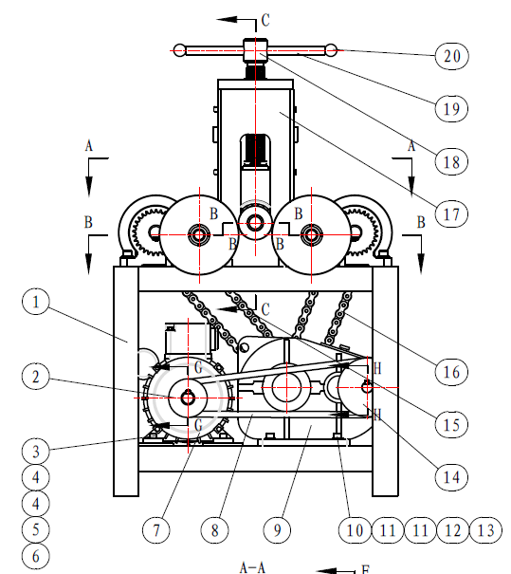

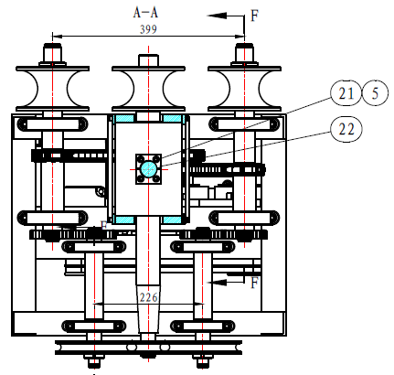

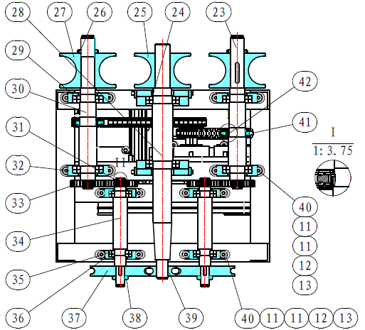

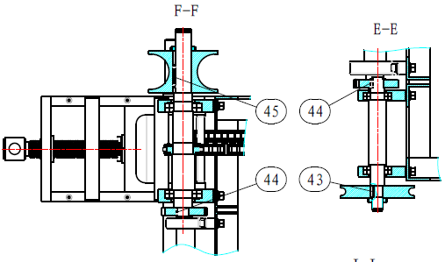

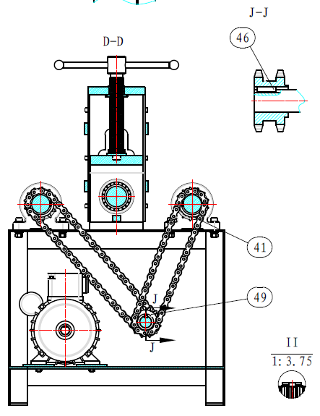

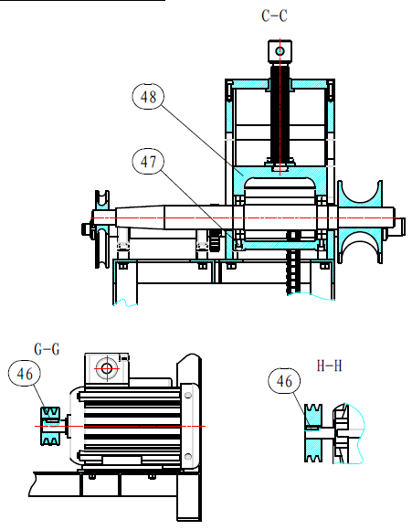

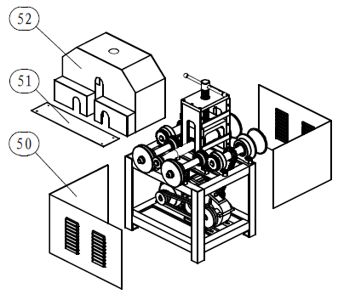

|  |  |  |  |  |  |  |  |
| --- | --- | --- | --- | --- | --- | --- | --- |
| Сер. № | № | Наименование | Кол-во | Сер. № | № | Наименование | Кол-во |
| 1 | HHW-76B-001 | Опоры | 1 | 29 |  | Шариковый подшипник 6208 | 4 |
| 2 | HHW-76B-002 | Малый ременный шкив | 1 | 30 | HHW-76B-012 | Приводной вал 106 | 1 |
| 3 |  | Шестигранный винт M8*30 | 4 | 31 |  | Внешние стопорные кольца | 4 |
| 4 |  | Плоская шайба 8 | 8 | 32 | HHW-76B-013 | Гнездо подшипника 6208 | 4 |
| 5 |  | Пружинная шайба 8 | 8 | 33 | HHW-76B-014 | Зубчатое колесо | 4 |
| 6 |  | Гайка M8 – 4 шт | 4 | 34 | HHW-76B-015 | Приводной вал 140 | 2 |
| 7 | YL90L-4 | Двигатель | 1 | 35 |  | Шариковый подшипник 6206 | 4 |
| 8 | A940LI | Клиновой ремень | 2 | 36 | HHW-76B-017 | Гнездо подшипника 6206 | 4 |
| 9 | JOQ150 | Редуктор | 1 | 37 | HHW-76B-017 | Малое ведущее колесо | 2 |
| 10 |  | Шестигранный винт M10*30 | 4 | 38 |  | Круглая гайка M24 | 2 |
| 11 |  | Плоская шайба 10 | 40 | 39 | HHW-76B-018 | Малое ведомое колесо | 1 |
| 12 |  | Пружинная шайба 10 | 20 | 40 |  | Шестигранный винт M10*40 | 16 |
| 13 |  | Гайка M10 | 20 | 41 | HHW-76B-019 | Однорядная звездочка | 2 |
| 14 | HHW-76B-003 | Большой ременный шкив | 1 | 42 |  | Плоская шпонка 12*18 | 2 |
| 15 |  | Цепь №1 | 1 | 43 |  | Плоская шпонка 8*25 | 2 |
| 16 |  | Цепь №2 | 1 | 44 |  | Плоская шпонка 8*18 | 4 |
| 17 | HHW-76B-004 | Основание | 1 | 45 |  | Плоская шпонка 10*50 | 2 |
| 18 | HHW-76B-005 | Регулировочный стержень | 1 | 46 |  | Плоская шпонка 8*30 | 3 |
| 19 | HHW-76B-006 | Рукоятка | 1 | 47 |  | Шестигранный винт M8*35 | 2 |
| 20 |  | Шарик рукоятки | 2 | 48 | HHW-76B-020 | Блок | 1 |
| 21 |  | Шестигранный винт M8*20 | 4 | 49 | HHW-76B-021 | Двухрядная звездочка | 1 |
| 22 | HHW-76B-007 | Блок | 2 | 50 | HHW-76B-022 | Панель корпуса | 2 |
| 23 | HHW-76B-008 | Приводной вал 77 | 1 | 51 | HHW-76B-023 | Пластина | 1 |
| 24 |  | Шариковый подшипник 6210 | 2 | 52 | HHW-76B-024 | Защитная крышка | 1 |
| 25 | HHW-76B-009 | Ведомое колесо | 1 |  |  | Круглый штамп 16 мм | 1 |
| 26 |  | Круглая гайка M36 | 2 |  |  | Круглый штамп 19 мм | 1 |
| 27 | HHW-76B-010 | Ведущее колесо | 2 |  |  | Круглый штамп 19 мм | 1 |
| 28 | HHW-76B-011 | Ведомый вал | 1 |  |  | Круглый штамп 25 мм | 1 |
|  |  |  |  |  |  | Круглый штамп 32 мм | 1 |
|  |  |  |  |  |  | Круглый штамп 38 мм | 1 |
|  |  |  |  |  |  | Круглый штамп 51 мм | 1 |
|  |  |  |  |  |  | Круглый штамп 63 мм | 1 |
|  |  |  |  |  |  | Круглый штамп 76 мм | 1 |
|  |  |  |  |  |  | Квадратный штамп 16 мм | 1 |
|  |  |  |  |  |  | Квадратный штамп 19 мм | 1 |
|  |  |  |  |  |  | Квадратный штамп 22 мм | 1 |
|  |  |  |  |  |  | Квадратный штамп 25 мм | 1 |
|  |  |  |  |  |  | Квадратный штамп 30 мм | 1 |
|  |  |  |  |  |  | Квадратный штамп 38 мм | 1 |
|  |  |  |  |  |  | Квадратный штамп 40 мм | 1 |
|  |  |  |  |  |  | Квадратный штамп 50 мм | 1 |